Miércoles 27 de agosto. Santa Mónica
Dios de misericordia y de consuelo, que escuchaste la insistente oración de santa
Mónica por la conversión de su hijo Agustín, concédenos, por su intercesión, una viva contrición de nuestros pecados y la seguridad infinita de tu perdón. Por Nuestro Señor
2 Tesalonicenses 3,6-10.16-18: El que no trabaja, que no coma
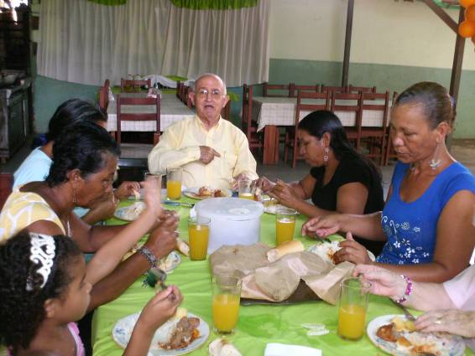
Salmo 127 Dichoso el que teme al Señor.
Mateo 23,27-32 ¡Ay de ustedes, asesinos de profetas! ¡Ay de ustedes, escribas y fariseos hipócritas, que parecen sepulcros blanqueados: hermosos por fuera, pero por dentro llenos de huesos de muertos y de podredumbre! Así también son ustedes: por fuera parecen justos delante de los hombres, pero por dentro están llenos de hipocresía y de iniquidad. ¡Ay de ustedes, escribas y fariseos hipócritas, que construyen los sepulcros de los profetas y adornan las tumbas de los justos, diciendo: 'Si hubiéramos vivido en el tiempo de nuestros padres, no nos hubiéramos unido a ellos para derramar la sangre de los profetas'! De esa manera atestiguan contra ustedes mismos que son hijos de los que mataron a los profetas. ¡Colmen entonces la medida de sus padres!”
Santa Mónica
Madre de San Agustín
Nació en Tagaste (África del Norte) a unos 100 Km. de la ciudad de Cartago en el año 332.
Ella deseaba dedicarse a la vida de oración y de soledad pero sus padres dispusieron que tenía que esposarse con un hombre llamado Patricio. Este era un buen trabajador, pero de genio terrible, además mujeriego, jugador y pagano, que no tenía gusto alguno por lo espiritual.
Tuvieron tres hijos: dos varones y una mujer. Los dos menores fueron su alegría y consuelo, pero el mayor Agustín, la hizo sufrir por varias décadas.
En cierta ocasión Mónica contó a un Obispo que llevaba años y años rezando, ofreciendo sacrificios y haciendo rezar a sacerdotes y amigos por la conversión de Agustín. El obispo le respondió: "Esté tranquila, es imposible que se pierda el hijo de tantas lágrimas"
En el año 387, ocurrió la conversión de Agustín, se hizo instruir en la religión y en la fiesta de Pascua de Resurrección de ese año se hizo bautizar.
Murió a los 55 años de edad del año 387.
Señor, quita mi corazón de piedra
- Hay que ser mejores que los padres.
- Saber dar al que no tiene, no juzgar, y sobre todo vivir en la paz de Dios, que ayuda a todo aquel que le pide ayuda y solicita humildemente su paz.
- Los hijos son una bendición de Dios y son el fruto del amor.

Sepulcros blanqueados
- Jesús compara a escribas y fariseos con sepulcros blanqueados
- Hermosos por fuera y llenos de huesos y podredumbre por dentro.
- Se muestran profundamente religiosos, pero planean asesinarlo
Cristiano…
- El cristiano no puede convertirse en simple actor de prácticas religiosas externas.
- Su justicia y caridad no pueden quedarse en las palabras
- Ser cristiano implica ser coherente no sólo en los momentos de la práctica religiosa.
- Ha de ser una forma de vida que impregne cada una de las actividades del creyente.
mrivassnchez@gmail.com

